ФИО учителя: Файзуллина Альфина Фаниховна

Предмет: математика

Класс: 5

Тип урока: изучение нового материала.

Тема урока : Окружность и круг.

Дидактическая цель: создать условия для формирования новой учебной информации: познакомить учащихся с такими понятиями как окружность, круг, радиус, диаметр. Научить выполнять реальные построения, измерения, решать задачи исследовательского характера.

Цели по содержанию:
- обучающие: учить учащихся понятию окружности и круг, строить окружность заданного радиуса; радиусом равным данному отрезку и с центром в заданной точке.

- развивающие: развивать умения анализировать, сравнивать, обобщать, делать выводы, развивать внимание;

- воспитательные: развивать познавательный интерес и регуляторные навыки через игровые моменты взаимоконтроля, взаимопроверки, развивать коммуникативные способности во время работы в парах.

Методы:

По источникам знаний: словесные, наглядные;

По степени взаимодействия учитель-ученик: эвристическая беседа;

Относительно дидактических задач: подготовка к восприятию;

Относительно характера познавательной деятельности: репродуктивный, частично-поисковый.

Место проведения: учебный кабинет
Оборудование: Математика: Учеб. для 5 класса общеобразовательных учреждений\ Н.Я. Виленкин, В. И. Жохов, А. С. Чесноков, С.И. Шварцбурд. – М.: Мнемозина, 2015. – 280 с.: ил., мультимедиа проектор, компьютер, ИД, рабочие тетради учащихся, комплект циркулей по числу учащихся в классе.

Познавательные: передают содержание в сжатом или развернутом виде;

Реулятивные: работают по составленному плану, используют основные и дополнительные средства получения информации;

Коммуникативные: умеют принимать точку зрения другого.

Личностные: проявляют устойчивый и широкий интерес к способам решения познавательных задач, адекватно оценивают результаты своей учебной деятельности, проявляют познавательный интерес к изучению предмета.
Планируемые результаты: Различать окружность и круг; находить радиус и диаметр на окружности; правильно употреблять в речи математические понятия; правильно чертить окружность с помощью циркуля; знать соотношение между радиусом и диаметром.

Этапы урока | Задачи этапа | Визуальный ряд | Деятельность учителя | Деятельность учащихся | Формируемые УУД
Организационный момент | Создать благоприятный психологический настрой на работу | На доске записано:  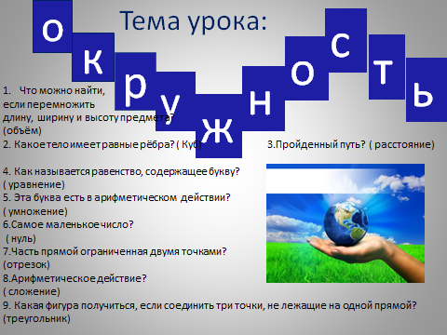 | Приветствует обучающихся, настраивает на работу, предлагает проверить готовность рабочего места, записать дату и разгадывают тему урока через кроссворд – “Окружность ”. | Приветствуют учителя, проверяют готовность к уроку, записывают дату и тему урока в тетради. | Регулятивные – умение организовывать себя, настраиваться на  работу
Актуализация знаний | Актуализация опорных знаний и способов действий | На доске слайд №2 презентации | Работаем устно (Фронтальный опрос)  - Какие виды линий вы видите? (замкнутые и незамкнутые, самопересекающиеся и без самопересечений)  - Назовите номера замкнутых линий.  Посмотрите, пожалуйста, на доску, изображена замкнутая линия, которая называется окружностью. | Отвечают на вопросы. | Коммуникативные: вступать в диалог; участвовать в коллективном обсуждении учебной проблемы.  Оформлять свои мысли в устной и письменной форме
Целеполагание и мотивация | Обеспечение мотивации учения детьми, принятия ими целей урока | 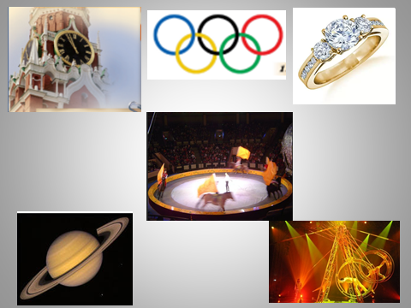 | Цель урока  Сегодня мы узнаем, что такое окружность, круг, узнаем свойства этих фигур. Научимся пользоваться циркулем для изображения этих фигур.  Окружность и круг всегда присутствовали в жизни человека, облегчая ее: гончарный круг, колесо. А у многих народов окружность была символов солнца (Ярило).  Очень многие тела и предметы, которые нас окружают, имеют форму круга, окружности.  А какие предметы имеют форму окружности, а какие форму круга? В чем отличие? | Записывают в тетради дату и тему урока  Приводят примеры (молекулы, планеты и т д ) | Регулятивные: принимают познавательную цель, сохраняют ее при выполнении учебных действий, регулируют весь процесс их выполнения и четко выполняют требования познавательной задачи  Демонстрация целостности окружающего мира.
Усвоение новых знаний и способов усвоения | Обеспечение восприятия, осмысления и первичного запоминания детьми изучаемой темы. | На доске слайд № 7-12  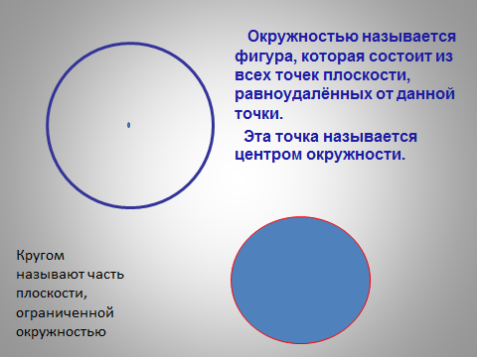  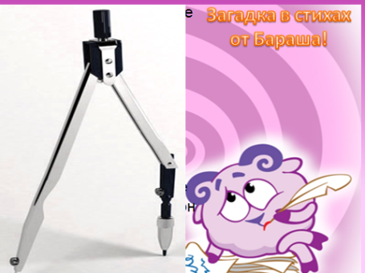  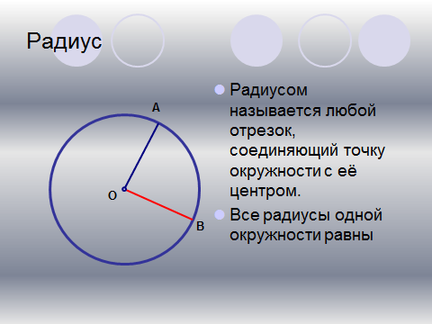  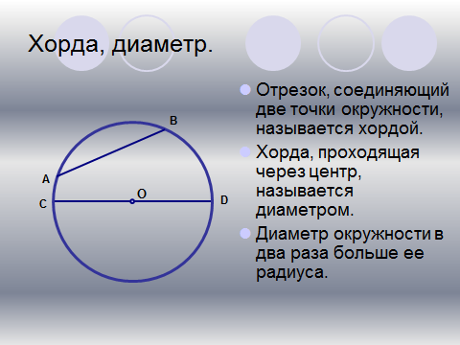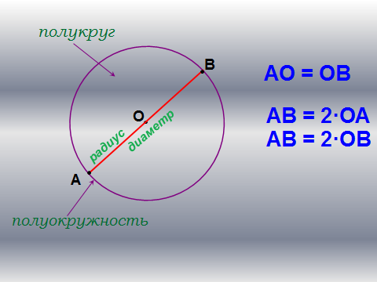 | Послушаем, что можно узнать в учебнике по данному вопросу (флэш-демонстрация)  А теперь возьмите в руки циркули и изобразите в тетрадях окружность и обозначьте центр окружности (объяснить).  Вводим понятие радиуса, диаметра (флэш-демонстрация).  В тетради на готовом чертеже строим радиус, диаметр.  В виртуальной лаборатории строим окружность.  Назовите радиусы данной окружности?  Назовите на рисунке диаметр?  Как вы считаете, из скольких радиусов состоит диаметр?  Отметьте на окружности две точки и соедините их отрезком. Вводим понятие хорды и дуги.  Назовите на рисунке хорду и дугу. Измерьте радиус окружности, теперь диаметр. Сравните длину радиуса и диаметра. Сделайте вывод.  Проверьте друг у друга. Какие замечания? | Слушают объяснение  Выполняют построения  Слушают объяснение  Отвечают на поставленные вопросы.  Радиусы – ОА, ОВ,  Диаметр – СD.  Хорда –АВ.  Выполняют чертежи.  Делают предположение, что диаметр в два раза больше радиуса.  Измеряют отрезки, делают вывод, что диаметр в два раза больше радиуса и что хорда меньше диаметра.  Значит диаметр самый большой | Познавательные:  Понимать информацию, представленную в виде текста, рисунка, схемы  Развитие навыков нахождения закономерностей.
Организация первичного закрепления | Установление правильности и осознанности изучения темы  «Окружность».  Выявление пробелов первичного осмысления изученного материала, коррекция выявленных пробелов, обеспечение закрепления в памяти детей знаний и способов действий, которые им необходимы для самостоятельной работы по новому материалу. | Слайд № 13 -14  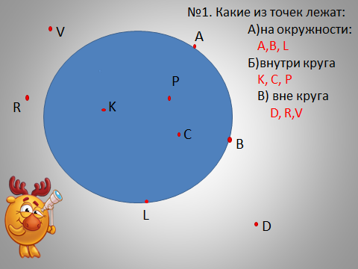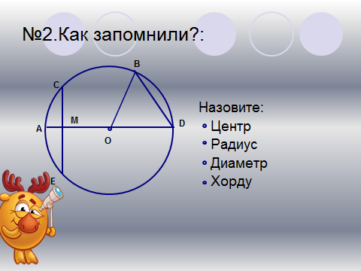 | 1. По слайду определить какие точки лежат внутри круга, вне круга за кругом.  2. Устно как запомнили понятия.  3.Открываем Учебники на странице 22, выполняем № 42.  № 43(у) а) найти диаметр, если радиус равен 12см, 3см 5мм, 10 дм  Б) найти радиус, если диаметр равен 6см, 9см, 12см.  А теперь поработаем в Тетрадях-тренажерах. № 4, 5 | Ребята выполняют работу в своих тетрадях, сверяются и советуются с соседом по парте. После выполняем устную проверку.  А) что бы найти диаметр надо значение радиуса умножить на 2  Б) диаметр делят на 2  Ребята выполняют работу в своих тетрадях, сверяются и советуются с соседом по парте. После выполняем устную проверку. | Коммуникативные:  Оформлять свои мысли в устной форме, уметь взаимодействовать с соседом при выполнении учебной задачи
Открытие нового знания | Как строили окружность в далёком прошлом? | Слайд №15 -16  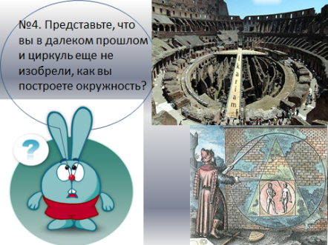  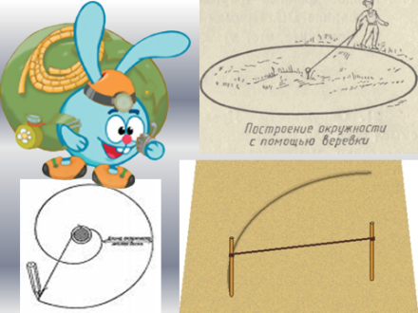 | Учитель ставит проблему: как чертили окружность в прошлом? | Учащиеся пробуют начертить окружность используя верёвку и мел. | Познавательные:  Понимать построение представленную в виде рисунка и личного примера.
Организации первичного контроля | Обеспечение восприятия, осмысления и первичного запоминания детьми изучаемой темы. | Слайд № 17  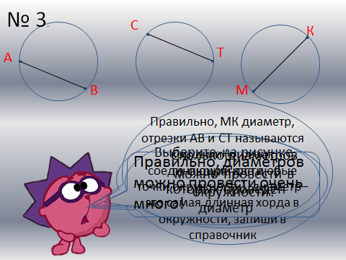  На экране проецируется слайд «Самостоятельная работа».  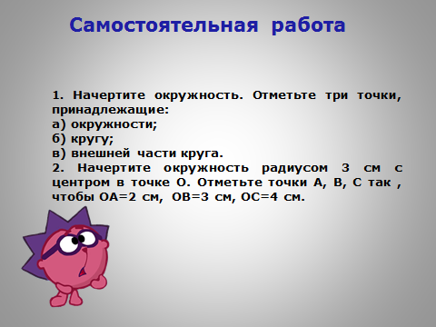 | 1.Устно по слайду выбрать окружность, где показан диаметр, и проведены хорды.  2.А теперь попробуйте выполнить самостоятельную работу (обучающая). | Выполняют самостоятельную работу в тетрадях.  Проверяют друг у друга результаты решения. В случае ошибки – помогает разобраться сосед по парте.  Аргументируют свое решение на основании знания новых терминов. | Регулятивные: Выделяют в условии задачи данные, необходимые для решения задачи, строят логическую цепочку рассуждений, сопоставляют полученный результат с условием задачи  Коммуникативные:  Учатся устанавливать и сравнивать разные точки зрения, прежде чем принимать решение и делать выбор  Регулятивные:  Сличают свой способ действия с эталоном  Личностные:  Учатся аргументировать свою точку зрения, спорить и отстаивать свою позицию невраждебным для оппонентов образом
Подведение итогов урока. Работа по готовому чертежу | Дать качественную оценку работы класса и отдельных обучаемых |  | - Что изучали сегодня на уроке?  - С помощью какого инструмента можно начертить окружность?  - Назовите основные элементы окружности?  - Что такое радиус?  - Что такое диаметр?  - Сравните диаметр и радиус.  - Приведите примеры предметов, которые представляют собой круг.  - Рассмотрите чертеж.  - Назовите радиусы, диаметр, хорду, отрезки?  - Назовите точки, лежащие на окружности и точки, не принадлежащие окружности  - Сегодня на уроке все работали хорошо, но особенно хочется отметить некоторых учащихся: …. | Отвечают на вопросы. | Регулятивные: Структурируют знания.
Информация о домашнем задании | Обеспечение понимания детьми цели, содержания и способов выполнения домашнего задания |  | По Учебнику п. 22, № 874- 877,  Используя этимологический словарь, выясните верно ли высказывание:  «Слова «цирк» и «циркуль» имеют одинаковое этимологическое происхождение»
Рефлексия | Инициировать рефлексию детей по поводу психоэмоционального состояния, мотивации, их собственной деятельности и взаимодействия с учителем и другими детьми в классе | 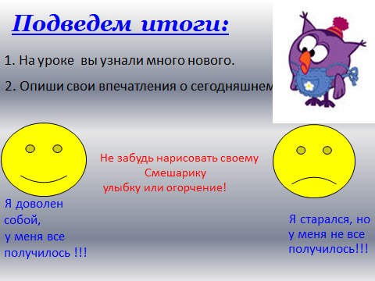 | Если вы считаете, что вы поняли тему сегодняшнего урока, то изобразите в тетради улыбающийся смайлик.  Если вы считаете, что не достаточно усвоили материал, то начертите в тетради равнодушный смайлик.  Если вы считаете, что вы не поняли тему сегодняшнего урока, то начертите в тетради грустный смайлик.  Спасибо за урок. | Показывают учителю тетради. | Регулятивные: Осознают качество и уровень усвоения.

